光が丘だより

平成27年5月１日 NO 115
＜平成27年度がスタートしました＞
3月、4月は暖かい日が続き、桜のつぼみも急成長。あれよあれよという間に桜前線も岩見沢に到着いたしました。光が丘学園の八重桜のつぼみもほんのり色づいています。
さて、光が丘学園は、2名の新人職員を迎え、27名の子どもたちと共に新年度のスタートを切りました。
光が丘学園は、子どもたち１人ひとりの「よりよく生きること」の保障をめざし、次の事柄について具体的に取り組みながら、子どもの「育つ場」としての光が丘学園を運営していきます。

① 家庭の暖かみを感じる１人ひとりを大切にする施設環境の整備。
② 子どもの主体的な活動による豊かな生活体験や様々な社会経験を通して、子どもの自己実現をめざし、自立した社会生活に必要な力を養う。
③ 安心感のある居場所で、信頼関係に基づいた生活を送る日常を大切にする。
④ 保護者と共に手を携えて、支え合う。
⑤ 学校、地域、関係機関と共に手を携えて、協力し合う。
⑥ 光が丘は「もう１つの家」。ここからつながる仲間でありたい。退所後もエネルギー充てんの集いの場でありたい。
⑦ 全ての職員が、子どもの権利を守り、子どもの最善の利益のための支援者であるために、常に学び、自らを律し、成長し続ける努力を怠らない。

以上、どうぞよろしくお願い申し上げます。また、学園だよりの発行を通して、子どもたちの生活の様子や成長の姿を、皆様と共に喜び、見守っていただければ幸いです。今年度もたくさんの笑顔に出会えますように！！

－ 施設長 －
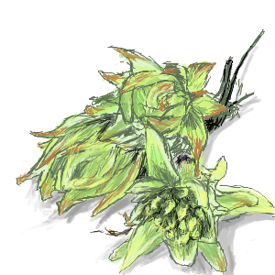
＜ちょっぴりホロ苦い ふきのとうの味＞
4月の初め、例年になく早い春の訪れにあわてながら、ふきのとうを摘んで“ふきみそ”を作りました。昨年は、入院中の義父に届けたくて、まだ残雪の土手を、転がり落ちながら必死でしたが、今年は枯草の間から顔をのぞかせるふきのとうを、ゆっくりのんびり摘みながら、作ったふきみそは、お仏壇にお供えしました。今年の出来ばえはどうでしょう。「うまいなぁ～」とほめてくれた義父の面影が浮かぶ春の味です。
－ 施設長 －
コンサドーレ観戦
① 4／5 東京ヴェルディ戦
小学生は、外出という雰囲気とジュースとお菓子が楽しみといった様子もありますが、買い物をする姿を見ていると、ただ食べたい物を選ぶというよりも、夕食のことや自分のお腹の具合を考えて決めていました。中高生は、人ごみの中、年少児がはぐれないよう気にかけてくれたり、観戦する“目”も解説者目線で楽しんでいました。
② 4／19 水戸ホーリーホック戦
今回は公共交通機関（JR、地下鉄）を使用しております。高校生は慣れたもので安心して任せられ、中学生は少しの経験はありますが、一緒に切符を買ったり、実際に切符に触れています。小学生は、切符を失くさないようにと手に汗を握りながら緊張したり、車窓の風景を楽しんでいます。試合も勝てた喜びや目当ての選手を探したりと楽しみ方はそれぞれでした。このような行事では皆の成長が感じられやすく、今回は自分の昼食を決め、購入する。そんな所が観戦の経験が積み重なっていると感じられました。 － 男子グループ －



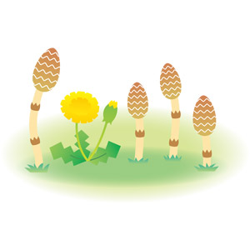

① 高校生新学期準備
服やカバンを購入したい！と楽しみに行きますが … なかなか気に入るのが見つからず、苦戦していたKさん。Sさんは1人ふらーっと別行動しながらも、気に入ったカバンがあったようで決定！Kさんは結局、別のお店でかわいい服とカバンを購入し、帰ってきました。 － 女子グループ －
② 入学準備をしに行こう！
買い物をしながら学校のことを想像し、楽しく過ごせました。どんな場面で使える物かをたくさん話し、エプロンやはしを買った時には、給食を楽しみしていました。買う物が多くあり、たくさん歩き帰る頃には疲れていましたが、笑顔で「疲れたね～」と言っており、楽しく買い物が出来た様子でした。 － 男子グループ －
③ Kくん通学準備
就学してから2回目の職員との買い物経験をしております。バスに乗ることで、公共交通機関に触れたり、買い物では物を手に取り、材質や好みを知り、試着では自分の成長を感じて帰ってきています。 － 男子グループ －
④ 新学期の準備をしよう！
入学式のスーツに合わせるベルト、春物のジャンバー。それぞれが新年度を迎える自分の姿を想像しながら、買い物をしてきました。居室のカーペットを「カーテンの色がピンクだから…」と考えながら、「どっちの柄が良いかな？」と相談しながら決めました。 － 女子グループ －
⑤ 定期券、学用品を買いに
バスの定期券を初めて購入するため、職員が付き添い出掛けました。部活動に参加するようになったら土日も含めた定期にすると張り切っていました。 － 女子グループ －
新学期準備 あれこれ

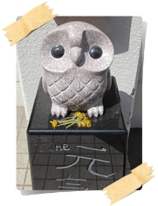
学園の玄関で、いつもみんなを見守ってくれている ふくろうさん
子どもたちも大切にしてくれています。 今朝もたんぽぽを見つけました。
春になると、たんぽぽをおみやげに、 きっと、昨日、つんでくれたのでしょう。
秋には、木の実や落ち葉を供えてくれて、 しおれてしまったけれど、ふくろうさんは
冬には、つもった雪を払ってくれる小さな手。 うれしそうです。
光が丘のみんな、いつも本当にありがとう！！
５月の行事予定
5／1 光陵中学校・緑陵高校・駒沢幼稚園 開校記念日 5／2 岩見沢公園焼き肉 遠足 5／3 憲法記念日
5／4 国民の休日 5／5 子どもの日 5／6 振替休日 幼児グループ グリーンランド外出
5／16 書道教室 5／18 光陵中学校 家庭訪問開始 駒沢幼稚園 個人懇談開始
5／19 光陵中学校3年 修学旅行 ～21日 5／23 誕生会 5／27 南小学校運動会総練習
5／30 南小学校 運動会

ご厚志ご寄贈など感謝申し上げます。（ご芳名もれをお許しください。） ４月１日～３０日
ビクトリア観光岩見沢店様 中央ライオンズクラブ様 有限会社アートライフ様 河内克彰様 石川広子様 青竹栄子様 松本鴻太様
匿名希望様 猫塚さおり様 堀隆志様 相澤篤志様 佐々木多美子様 川津とし子様

